V. REALIZAREA SCENEI DINAMICE ÎN 3D

# 5.1. Introducere în realitatea augmentată

**Realitatea augmentată (AR)** este o tehnologie care îmbină elementele virtuale cu lumea reală, adăugând informații vizuale, sonore sau alte tipuri de date digitale la ceea ce utilizatorul vede în mediul înconjurător. Acest proces se realizează prin dispozitive precum smartphone-uri, tablete, ochelari de realitate augmentată sau alte echipamente ce pot proiecta sau suprapune obiecte digitale peste imagini reale.

Realitatea augmentată combină mai multe tehnologii pentru a crea o aplicație captivantă care constă din următoarele aspecte:

**1. Detectarea și urmărirea** – identifică poziția obiectelor din lumea reală pentru a putea proiecta elementele virtuale într-o locație precisă.

**2. Senzori și camere** – dispozitivele folosesc camere, accelerometre și giroscoape pentru captarea informației despre mediul înconjurător.

**3. Afișaj** – datele augmentate sunt proiectate pe ecranul dispozitivului sau prin ochelari de RA, suprapunând obiecte virtuale peste realitatea fizică.

**4. Software și algoritmi de recunoaștere** – aplicațiile folosesc algoritmi pentru analiza și procesarea datelor capturate, identificând obiectele și poziționând corect elementele virtuale.

Deci, realitatea augumentată este o tehnologie care suprapune elemente digitale, cum ar fi obiectele grafice 2D sau 3D, sunete și alte efecte vizuale peste lumea reală. În această lucrare va fi explorată platforma Artivive pentru crearea unei scene augmentate.  Un exemplu de aplicare a RA este arătat în figura 5.1.

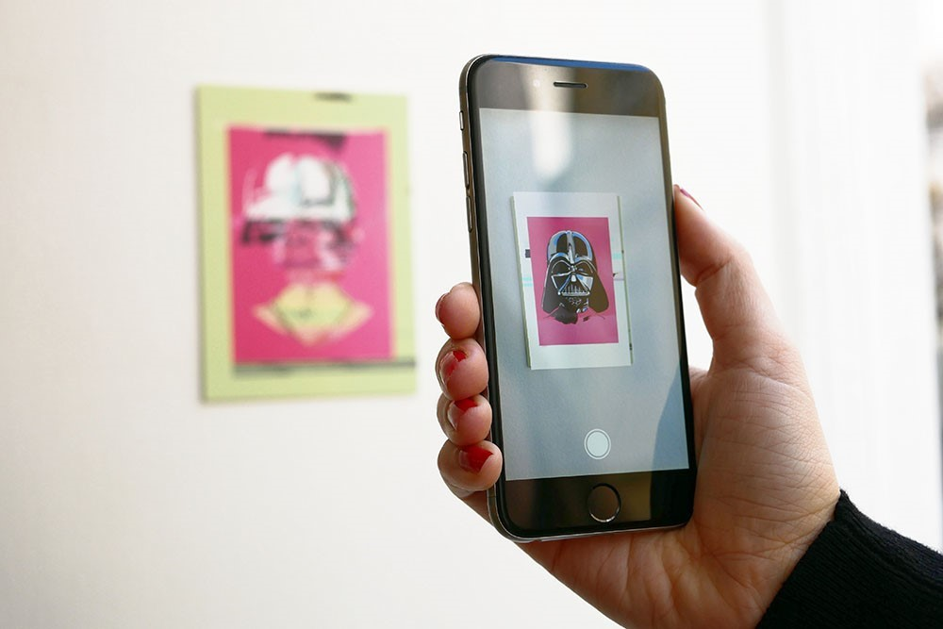

Figura 5.1. Realitatea augmentată

Pentru implementarea proiectelor în realitatea augmentată (AR), există mai multe platforme populare și versatile, fiecare oferind funcționalități adaptate diferitelor tipuri de proiecte. Platforme utilizate pentru crearea aplicațiilor RA sunt:

**1. Unity + Vuforia** – **Unity** este un motor de jocuri foarte popular care permite crearea aplicațiilor AR interactive. **Vuforia** este un SDK AR folosit cu Unity pentru recunoașterea imaginilor, urmărirea obiectelor și integrarea 3D. Permite o flexibilitate mare, fiind potrivit pentru aplicații complexe și oferă suport extins pentru animații și grafice 3D.

**2. ARKit (Apple)** este un framework dezvoltat de Apple pentru crearea experiențelor AR pe iOS. Se integrează excelent cu dispozitivele Apple, foarte eficient în recunoașterea feței, urmărirea mișcărilor și integrarea cu hardware-ul Apple.

**3. ARCore (Google)** este un SDK oferit de Google pentru crearea aplicațiilor AR pe dispozitivele Android. Oferă funcții de detectare a planului, estimarea luminozității și urmărirea mișcărilor; este gratuit și compatibil cu multe dispozitive Android.

**4. Spark AR Studio (Meta)** este folosit pentru a crea filtre AR pentru Instagram și Facebook. Accesibil pentru designeri și creatorii de conținut, permite crearea filtrelor personalizate și oferă o interfață intuitivă pentru implementare rapidă.

**5. Lens Studio (Snapchat)** este platforma Snapchat pentru crearea filtrelor AR, cunoscute ca „lenses.” Ușor de utilizat, cu instrumente vizuale pentru tracking facial, corp și obiecte și ideal pentru crearea de experiențe interactive rapide.

**6. WebAR (8th Wall, AR.js)** – **8th Wall și AR.js** sunt platforme care permit crearea experiențelor AR direct în browser, fără a necesita aplicații. Utilizatorii pot accesa AR prin linkuri web fără instalarea aplicațiilor; este o soluție eficientă pentru marketing și proiecte AR bazate pe web.

**7. Artivive** este o platformă de AR specifică pentru artă și multimedia utilizată pentru suprapunerea animațiilor și a efectelor AR peste imaginile statice. Ideală pentru artiști și creatorii de conținut multimedia, permite o implementare simplă și rapidă a efectelor AR pe materiale fizice, cum ar fi postere sau ilustrații.

**8. Adobe Aero** este un instrument de la Adobe care permite crearea experiențelor AR fără cod. Ușor de utilizat pentru designeri, are o integrare bună cu alte aplicații Adobe, este potrivit pentru proiecte creative și de artă.

Diversitatea mare a platformelor de realitate augmentată reflectă flexibilitatea și potențialul imens al acestui domeniu, fiecare instrument oferind soluții adaptate diferitelor tipuri de proiecte și niveluri de experiență.

# 5.2. Platforma Artivive

Pentru a începe lucrul în platforma Artivive se vor urma pașii:

**• Descărcarea aplicația:** aplicația Artivive este disponibilă pe iOS și Android.

**• Creare cont:** accesați platforma Artivive și creați un cont de utilizator. Contul permite încărcarea proiectelor și vizualizarea acestora prin intermediul aplicației mobile.  În figura 5.2 este arătată fereastra platformei Artvive.

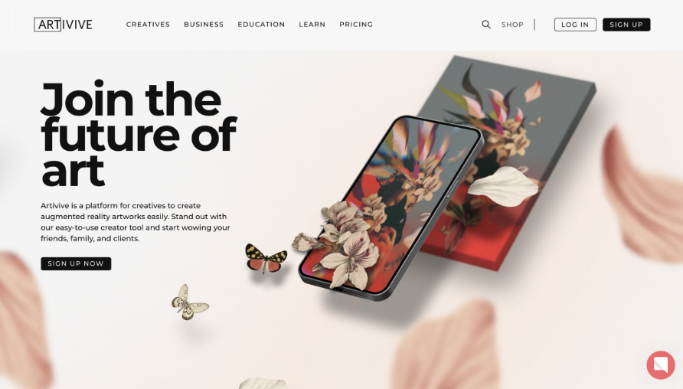

Figura 5.2. Platforma Artivive

• Accesați secțiunea **Tutoriale** de pe platformă pentru a înțelege cum să adăugați elemente grafice și să le suprapuneți pe imagini după cum este arătat în figura 5.3.

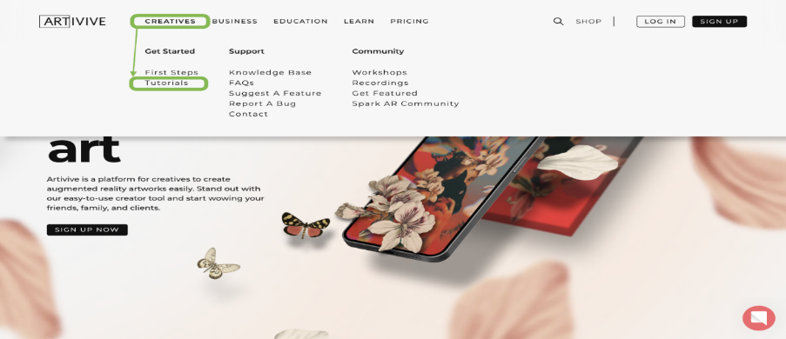

Figura 5.3. Secțiunea Tutorials

Urmați tutorialul disponibil în platformă pentru crearea primei scene simple augmentate, care poate fi scanată cu aplicația mobilă pentru a înțelege cum funcționează. Un exemplu de imagine până la scanare și imaginea după scanare este dat în figura 5.4.

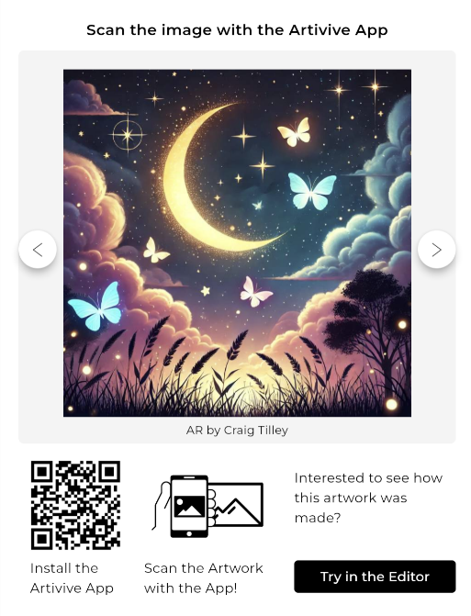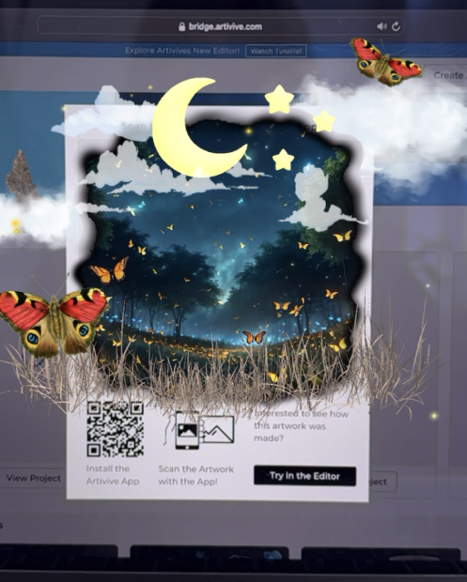

Figura 5.4. Pictură augmentată în starea inițială și după scanare

Interfața de lucru a platformei Artivive este simplă și intuitivă, fiind proiectată special pentru a facilita adăugarea elementelor AR peste imaginile statice.

**Elementele principale ale interfeței:**

**1. Panoul de încărcare** – secțiunea în care utilizatorii pot încărca imaginea de bază (trigger image) și conținutul AR (cum ar fi videoclipuri sau animații).

**2. Previzualizarea AR** – funcție de previzualizare care permite verificarea în timp real a modului în care arată efectele AR, utilizând aplicația Artivive pe telefon.

**3. Setările proiect** – include opțiuni pentru ajustarea dimensiunilor, a duratei efectelor AR, precum și alte setări de configurare.

**4. Managementul fișierelor** – utilizatorii pot gestiona și organiza fișierele pentru a facilita accesul și pentru a edita rapid conținutul adăugat.

 Exemplul interfeței este prezentat în figura 5.5.

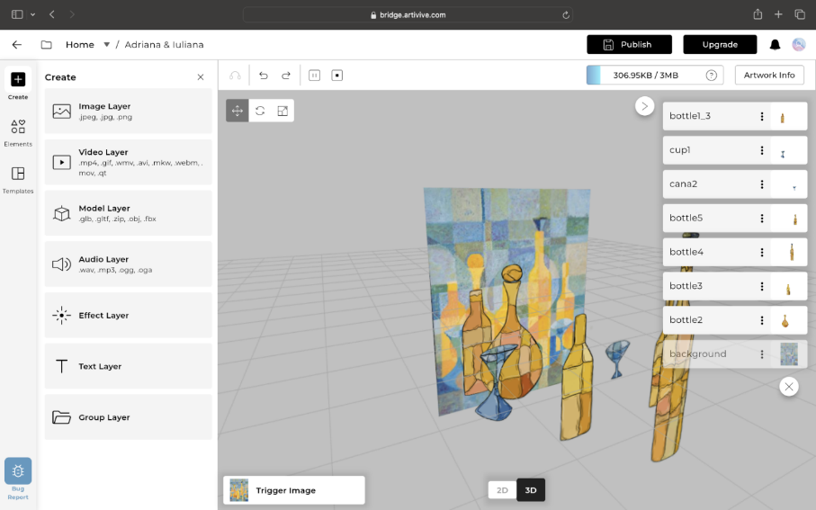

Figura 5.5. Interfața platformei Artivive

### Lucrarea de laborator nr. 5

### Tema: REALIZAREA SCENEI DINAMICE 3D

**Obiectivele lucrării:**

**1. Familiarizarea cu platforma Artivive** și studierea funcțiilor de bază ale acesteia pentru proiectele de realitate augmentată (AR).

**2. Dezvoltarea scenei augmentate personalizate** care să combine elemente grafice 2D și 3D.

**3. Dezvoltarea abilităților practice** de integrare a efectelor vizuale, a sunetului și animațiilor într-un proiect AR dinamic și creativ.

**Numărul de ore necesare pentru realizare – 4 ore academice.**

**Scopul lucrării:** crearea scenei augmentate originale, utilizând platforma Artivive prin suprapunerea elementelor grafice, animațiilor și a sunetului peste o imagine statică pentru a crea o compoziție dinamică și interactivă.

**Sarcina lucrării:** elaborați o scenă augmentată pe platforma Artivive (sau orice altă platformă pentru dezvoltarea proiectelor AR), alegând o temă care să te inspire. Scena trebuie să includă atât elemente grafice 2D și 3D, statice și dinamice, cât și sunet sau muzică pentru a completa atmosfera. Scena trebuie să conțină minim 5 elemente grafice.

**Ghid pentru realizarea proiectului:**

• *Definirea temei*: alegeți un subiect pentru compoziție care să permită exprimarea creativă.

• *Adaugați obiecte grafice*: folosiți elemente 2D și 3D. Puteți crea aceste elemente de sine stătător sau puteți să le descărcați din surse gratuite online (de ex.: Lumalabs.ai  [Freepik](https://www.freepik.com/), [Pexels](https://www.pexels.com/), [Pixabay](https://pixabay.com/) etc.).

• *Integrați efectele și animațiile*: adăugăți mișcarea și animații pentru a face scena dinamică. Platforma Artivive permite integrarea animațiilor video și elementelor interactive.

• *Adăugarea sunetului*: încorporați o melodie sau efecte sonore ce completează compoziția. Asigurăți-vă că nu sunt încălcate drepturile de autor pentru sunetele alese.

• *Testarea și ajustarea*: verificați scena folosind aplicația Artivive pe telefon pentru a vedea cum arată și ajustați scena dacă nu sunteți mulțumit de rezultat.

**Criterii de evaluare**

**1. Modelarea și animarea obiectelor 3D** (25%) –conformitatea proiectului cu tema și respectarea cerinței minime de 5 elemente grafice, respectarea cerințelor tehnice legate de pregătirea fișierului pentru importul în Artivive.

**2. Integrarea elementelor dinamice și a efectelor RA** (25%) – utilizarea creativă a platformei Artivive, inclusiv integrarea de elemente grafice și animații.

**3. Estetica și coerența scenei dinamice** (25%) – coerența estetică a compoziției prin combinarea armonioasă a elementelor vizuale și a sunetului, animațiile și obiectele sunt clare și bine realizate, atenție la detalii.

**4. Capacitatea de testare și ajustare a scenei** pentru a obține o experiență de utilizator fluentă și captivantă (20%).

**5. Respectarea termenului de predare** (5%).

**Întrebări de verificare a cunoștințelor**

1. Ce este realitatea augmentată și prin ce diferă de realitatea virtuală?

2. Ce rol joacă platforma Artivive în crearea proiectelor de realitate augmentată?

3. Cum poate fi adăugată o animație în proiectul AR folosind Artivive?

4. Care sunt principalele diferențe dintre un obiect grafic 2D și unul 3D în contextul AR?

5. Cum poate influența sunetul experiența utilizatorului într-un proiect de realitate augmentată?

6. De ce este importantă testarea și ajustarea scenei AR pe un dispozitiv mobil?

7. Cum pot fi utilizate platformele alternative la Artivive pentru a crea aplicații de AR?